Ejercicio1.

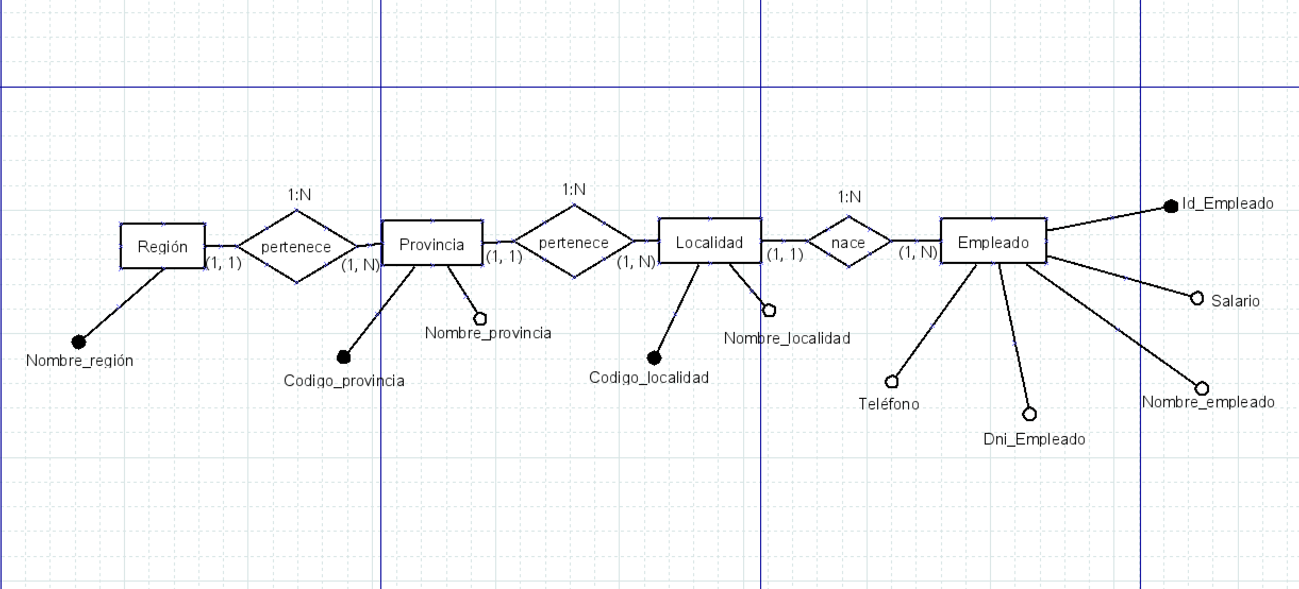

REGION(Nombre_region) siendo

Nombre_region es cadena NO NULO,

PK(Nombre_Region);

PROVINVIA(Codigo_provincia, Nombre_provincia, Nombre_region) siendo

Codigo_provincia es cadena NO NULO,

Nombre_provincia es cadena,

Nombre_region es cadena NO NULO,

PK(Codigo_provincia),

FK (Nombre_region)/REGION(Nombre_region);

LOCALIDAD(Codigo_localidad, Nombre_localidad, Codigo_provincia) siendo

Codigo_localidad es cadena NO NULO,

Nombre_localidad es cadena,

Codigo_provincia es cadena NO NULO,

PK(Codigo_localidad),

FK (Codigo_provincia)/PROVINCIA(Codigo_provincia);

EMPLEADO(Id_Empleado, Salario, Nombre_empleado, Dni_Empleado, Telefono, Codigo_localidad) siendo

Id_Empleado es cadena NO NULO,

Salario es entero,

Nombre_Empleado es cadena,

Dni_Empleado es cadena,

Telefono es entero,

Codigo_localidad es cadena NO NULO,

PK(Id_empleado),

FK (Codigo_localidad)/LOCALIDAD(Codigo_localidad);

- - - - - - - - - - - - - - - - - - - - - - - - - - - - - - - - - - - - - - - - - - - - - -

Ejercicio2.

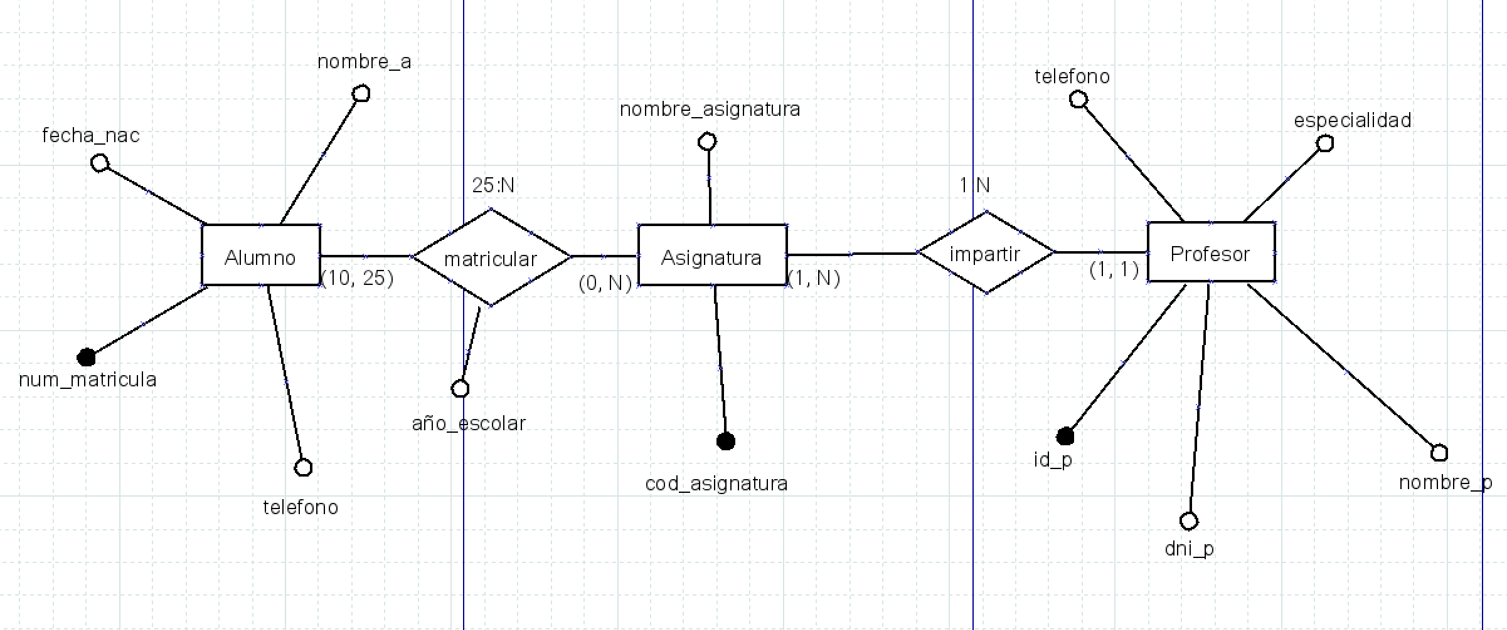

ALUMNO(num_matricula, fecha_nac, nombre_a, teléfono) siendo

num_matricula es entero NO NULO,

fecha_nac es cadena,

nombre_a es cadena,

teléfono_a es entero,

PK(num_matricula);

MATRICULAR(num_matricula, cod_asignatura, año_escolar) siendo

num_matricula es cadena NO NULO,

cod_asignatura es cadena NO NULO,

año_escolar es cadena,

PK(num_matricula, cod_asignatura),

FK(num_matricula)/ALUMNO(num_matricula),

FK(cod_asignatura)/ASIGNATURA(cod_asignatura);

ASIGNATURA(cod_asignatura, nombre_asignatura, Id_p) siendo

cod_asignatura es cadena NO NULO,

nombre_asignatura es entero,

Id_p es cadena NO NULO,

PK(cod_asignatura),

FK(Id_p)/PROFESOR(Id_p);

PROFESOR(Id_p, dni_p, nombre_p, especialidad, teléfono_ p) siendo

Id_p es cadena NO NULO,

dni_p es cadena,

nombre_p es cadena,

especialidad es cadena,

teléfono es entero,

PK(Id_p);

- - - - - - - - - - - - - - - - - - - - - - - - - - - - - - - - - - - - - - - - - - - - - -

Ejercicio3.

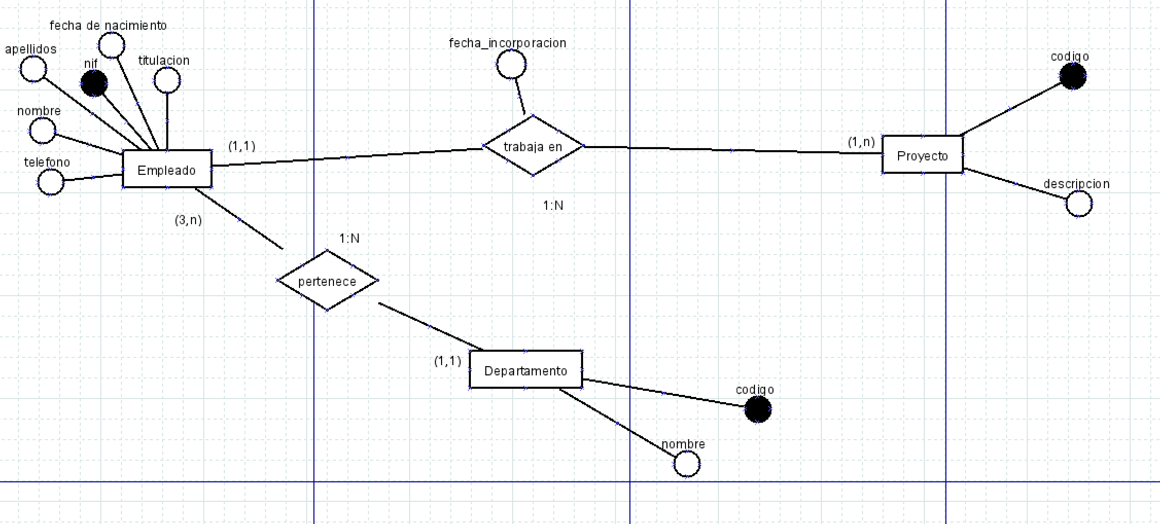

EMPLEADO(nif, titulacion, feche_de_nacimiento, apellidos, nombre, teléfono, codigo) siendo

Nif es cadena NO NULO,

Fecha_nacimiento es fecha,

apellidos es cadena,

nombre es cadena,

teléfono es entero,

código es cadena NO NULO,

PK(nif),

FK(código)/DEPARTAMENTO(código);

PROYECTO(código, descripción, nif) siendo

codigo es cadena NO NULO,

descripcion es cadena,

nif es cadena NO NULO,

fecha_incorporacion es fecha,

PK(código),

FK(nif)/EMPLEADO(nif);

DEPARTAMENTO(código, nombre) siendo

codigo es cadena NO NULO,

nombre es cadena,

PK(código);

- - - - - - - - - - - - - - - - - - - - - - - - - - - - - - - - - - - - - - - - - - - - - -

Ejercicio4.

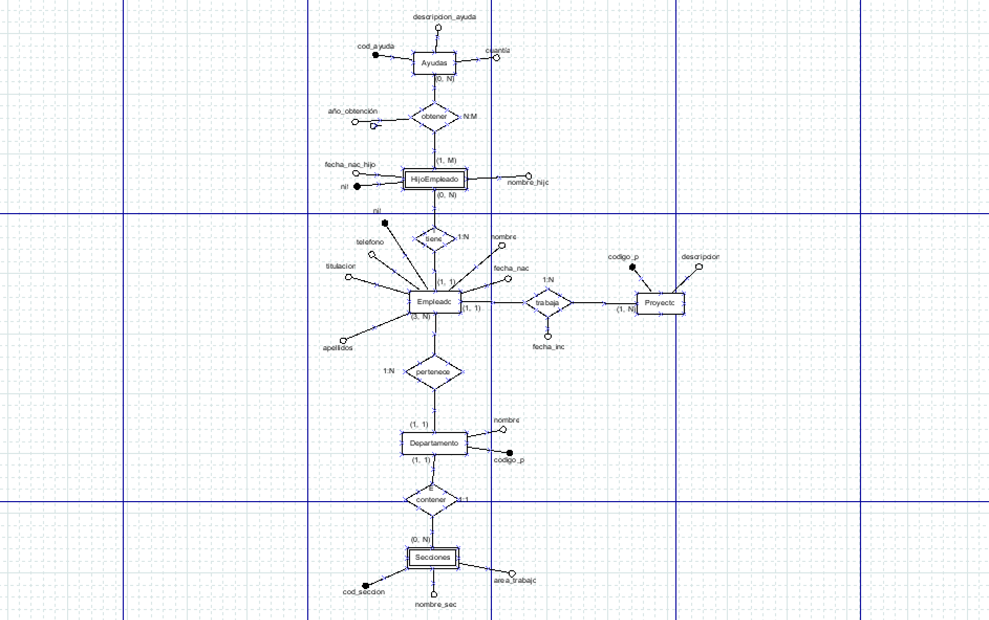

EMPLEADO(nif, titulacion, feche_de_nacimiento, apellidos, nombre, teléfono, codigo) siendo

Nif es cadena NO NULO,

Fecha_nacimiento es fecha,

apellidos es cadena,

nombre es cadena,

teléfono es entero,

código es cadena NO NULO,

PK(nif),

FK(código)/DEPARTAMENTO(código);

HIJOEMPLEADO(nombre_hijo, fecha_nac_hijo, nif) siendo

nombre_hijo es cadena NO NULO,

fecha_nac_hijo es fecha,

nif es cadena NO NULO,

PK(nombre_hijo, nif),

FK(nif)/EMPLEADO(nif);

AYUDA(cod_ayuda, cuantia, descripción_ayuda) siendo

cod_ayuda es cadena NO NULO,

cuantia es entero,

descripción_ayuda es cadena,

PK(cod_ayuda);

OBTENER(nif, cod_ayuda, año_obtencion) siendo

nif es cadena NO NULO,

cod_ayuda es cadena NO NULO,

año_obtencion es fecha,

PK(nif, cod_ayuda),

FK(nif)/HIJOEMPLEADO(nif),

FK(cod_ayuda)/AYUDA(cod_ayuda);

PROYECTO(código, descripción, nif) siendo

codigo es cadena NO NULO,

descripcion es cadena,

nif es cadena NO NULO,

PK(código),

FK(nif)/EMPLEADO(nif);

DEPARTAMENTO(código, nombre) siendo

codigo es cadena NO NULO,

nombre es cadena,

PK(código);

SECCION(cod_seccion, nombre_sec, área_trabajo, código) siendo

cod_seccion es cadena NO NULO,

nombre_sec es cadena,

área_trabajo es cadena,

código es cadena NO NULO,

PK(cod_seccion),

FK(código)/DEPARTAMENTO(código);

- - - - - - - - - - - - - - - - - - - - - - - - - - - - - - - - - - - - - - - - - - - - - -

Ejercicio5.

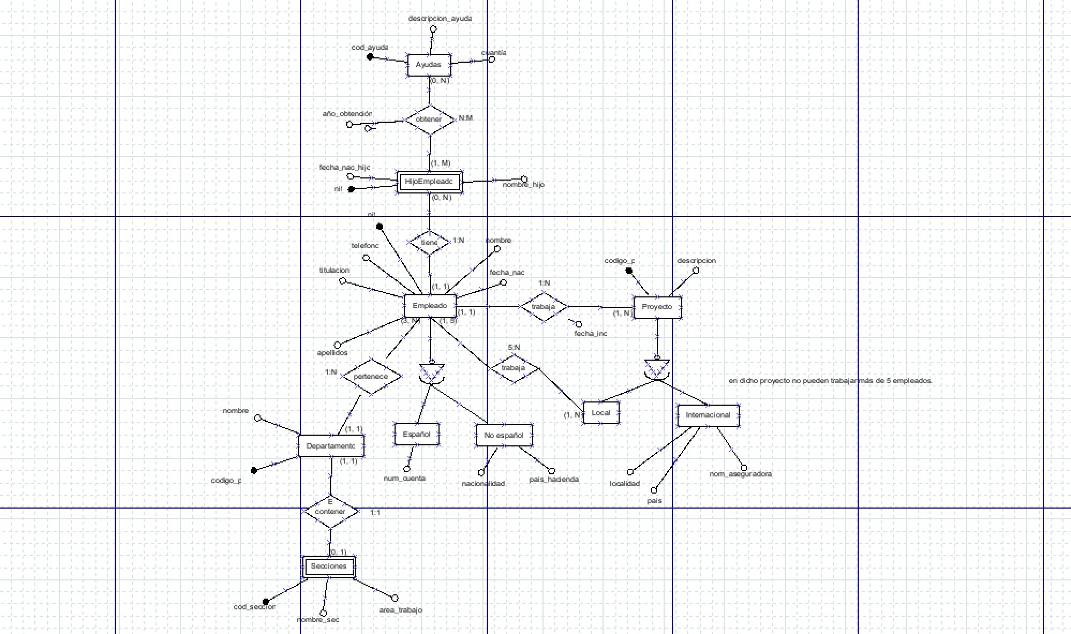

EMPLEADO(nif, titulacion, feche_de_nacimiento, apellidos, nombre, teléfono, codigo) siendo

Nif es cadena NO NULO,

Fecha_nacimiento es fecha,

apellidos es cadena,

nombre es cadena,

teléfono es entero,

código es cadena NO NULO,

PK(nif),

FK(código)/DEPARTAMENTO(código);

ESPAÑOL(nif_e, num_cuenta) siendo

Nif_e es cadena NO NULO,

Num_cuenta es entero,

PK(nif_e),

FK(nif_e)/EMPLEADO(nif);

NO ESPAÑOL(nif_e, nacionalidad, pais_hacienda)siendo

Nif_e es cadena NO NULO,

Nacionalidad es cadena,

País_hacienda es cadena,

PK(nif_e),

FK(nif_e)/EMPLEADO(nif);

HIJOEMPLEADO(nombre_hijo, fecha_nac_hijo, nif) siendo

nombre_hijo es cadena NO NULO,

fecha_nac_hijo es fecha,

nif es cadena NO NULO,

PK(nombre_hijo, nif),

FK(nif)/EMPLEADO(nif);

AYUDA(cod_ayuda, cuantia, descripción_ayuda) siendo

cod_ayuda es cadena NO NULO,

cuantia es entero,

descripción_ayuda es cadena,

PK(cod_ayuda);

OBTENER(nif, cod_ayuda, año_obtencion) siendo

nif es cadena NO NULO,

cod_ayuda es cadena NO NULO,

año_obtencion es fecha,

PK(nif, cod_ayuda),

FK(nif)/HIJOEMPLEADO(nif),

FK(cod_ayuda)/AYUDA(cod_ayuda);

PROYECTO(código, descripción, nif) siendo

codigo es cadena NO NULO,

descripcion es cadena,

nif es cadena NO NULO,

PK(código),

FK(nif)/EMPLEADO(nif);

INTERNACIONAL(código_p, localidad, num_aseguradora, país) siendo

Código_p es cadena NO NULO,

localidad es cadena,

num_aseguradora es entero,

país es cadena,

PK(código_p),

FK(código_p)/PROYECTO(código);

LOCAL(código_p1, nif_e) siendo

codigo_p1 es cadena NO NULO,

PK(codigo_p1)

FK(codigo_p1)/PROYECTO(codigo)

FK(nif_e)/EMPLEADO(nif)

DEPARTAMENTO(código, nombre) siendo

codigo es cadena NO NULO,

nombre es cadena,

PK(código);

SECCION(cod_seccion, nombre_sec, área_trabajo, código) siendo

cod_seccion es cadena NO NULO,

nombre_sec es cadena,

área_trabajo es cadena,

código es cadena NO NULO,

PK(cod_seccion),

FK(código)/DEPARTAMENTO(código);

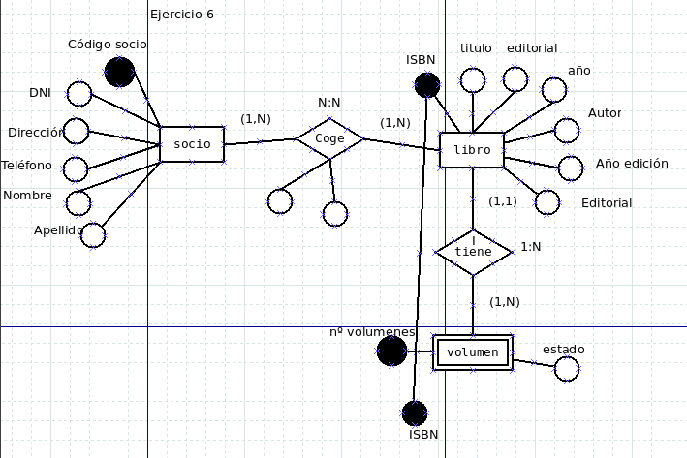

SOCIO(codigo_socio, dni, dirección, teléfono, nombre, apellido) siendo

Codigo_socio es candena NO NULO,

Dni es cadena NO NULO,

Dirección es cadena,

Teléfono es entero,

Nombre es cadena,

Apellido es cadena,

PK(codigo_Socio);

LIBRO(ISBN, titulo, editorial, anio, autor, anio_edicion, editorial) siendo

ISBN es candena NO NULO,

Titulo es cadena,

Editorial es cadena,

Anio es entero,

Anio_edicion es entero,

Editorial es cadena,

PK(ISBN);

COGER(codigo_socio, ISBN, fecha_devuelta, fecha_presta) siendo

codigo_socio es cadena NO NULO,

ISBN es candena NO NULO,

Fecha_devuelta es fecha,

Fecha_presta es fecha,

PK(codigo_socio, ISBN),

FK(codigo_socio)/SOCIO(codigo_socio),

FK(ISBN)/LIBRO(ISBN);

VOLUMEN(ISBN, estado) siendo

ISBN es cadena NO NULO,

Estado es cadena,

PK(ISBN),

FK(ISBN)/LIBRO(ISBN);